О борьбе с карантинными сорнякам.
Уважаемые землепользователи!
(владельцы земельных участков, лица, арендующие землю, фермеры)
Администрация Табунщиковского сельского поселения информирует:
в силу части 4 статьи 20 Федерального закона 206-ФЗ в карантинной фитосанитарной зоне мероприятия по осуществлению локализации очага карантинного объекта и (или) ликвидации популяции карантинного объекта осуществляются за счет средств граждан, юридических лиц, которые имеют в собственности, во владении, в пользовании, в аренде подкарантинные объекты, собственников подкарантинной продукции.
Карантинные сорняки – отдельная группа растений, способных наносить огромный урон сельскохозяйственным предприятиям и личным подсобным хозяйствам. Они относятся к разным биологическим родам, не имеют широкого распространения, но из-за высокой агрессивности представляют большую угрозу овощным и зерновым культурам. Существует государственная система контроля и мер борьбы с карантинными сорняками.
Повилика
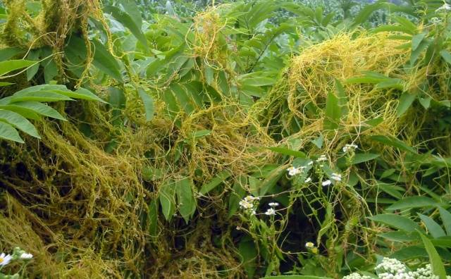
Карантинное сорное растение. Повилика поражает многие растения, особенно страдают соя, вика, люцерна, свекла, морковь, лук, картофель и другие. Повилика - растение-паразит, живет за счет других растений, не только снижает урожай, но и ухудшает качество продукции. В сене из растений, пораженной повиликой, содержится меньше протеина, оно плохо сохнет, плесневеет, неохотно поедается животными. Ягодники и плодовые деревья, пораженные повиликой японской, не плодоносят, частично или полностью засыхают.
Повилики, повреждая покровные ткани растений, способствуют заражению растений болезнями. Кроме того, повилики являются переносчиками очень многих растительных вирусов
Меры борьбы: первым делом - обязательное уничтожение пораженных растений, соблюдение схемы севооборота, применение гербицидов, строгий контроль посевного материала.
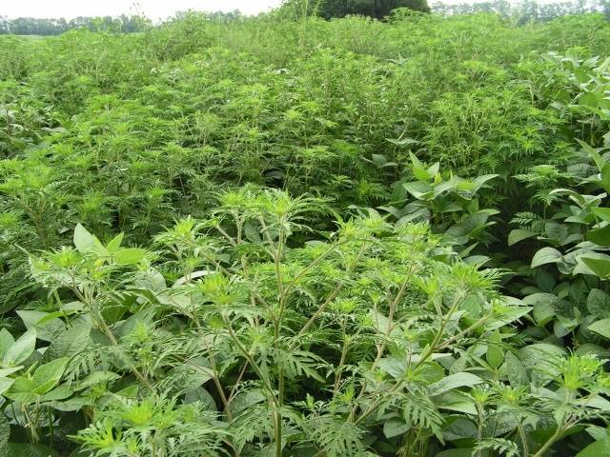
Амброзия полыннолистная
Карантинное сорное растение. Амброзия полыннолистная экологический сорняк. Засоряет все полевые культуры, особенно пропашные и зерновые, а также огороды, сады, виноградники, луга, пастбища, полезащитные лесные полосы. Обильно произрастает на обочинах железнодорожных, шоссейных и грунтовых дорог, по берегам рек и прудов, на пустырях и других необрабатываемых землях и в усадьбах населенных пунктов.
Вредоносность амброзии в районах массового ее распространения исключительно велика. Развивая мощную наземную массу и корневую систему, амброзия сильно плодородие почвы, унося из нее большие количества элементов минерального питания растений. На лугах и пастбищах амброзия вытесняет злаково-бобовые травы и резко снижает кормовые качества сена и выпасов. Амброзию скот не поедает вследствие содержания в ее листьях горьких эфирных масел.
Амброзия полыннолистная опасна для здоровья людей. Пыльца ее вызывает заболевание амброзийный поллиноз, что отрицательно сказывается на экологической обстановке регионов распространения амброзии.
Амброзия полыннолистная может быть занесена с семенным материалом сельскохозяйственных культур, особенно поздних (подсолнечник, конопля, люцерна, овощные и т.д.), уборка которых совпадает с созреванием сорняка (август - сентябрь), а также с засоренными отходами, сеном, при перегоне скопа. Семена амброзии с нескошенных растений разносятся ветром, талыми водами, колесами автотранспорта и сельскохозяйственной техники.
Обнаружив очаг амброзии, немедленно удаляйте растения с участка и сжигайте их. Обкашивайте сорняки в течение всего вегетационного периода: не позволяйте им цвести и плодоносить.
Обращаем Ваше внимание, что статьей 10.1 Кодекса РФ об административных правонарушениях за нарушение правил борьбы с карантинными, особо опасными и опасными вредителями растений, возбудителями болезней растений, растениями-сорняками - влечет предупреждение или наложение административного штрафа на граждан в размере от трехсот до пятисот рублей; на должностных лиц - от пятисот до одной тысячи рублей; на юридических лиц - от пяти тысяч до десяти тысяч рублей.

Горчак ползучий (розовый)
Этот многолетний корнеотпрысковый сорняк растет в виноградниках и садах, на пастбищах и лугах, вдоль шоссе, на железнодорожных откосах и пустующих землях.

Вредоносность горчака
Растение обладает мощной корневой системой, его главный вертикальный корень проникает в почву более, чем на десятиметровую глубину и имеет разветвленную систему горизонтальных корней. Размножается как семенами, их всхожесть в почве составляет 3-5 лет, так и корневищами. Распространяется горчак с плохо очищенным посевным материалом, с соломой и сеном.Внимание! Горчак чрезвычайно ядовит для лошадей, у коров вызывает горечь молока.Корневая система горчака очень быстро разрастается, лишая культурные растения влаги и минералов и снижая их урожайность вдвое. Одно растение сорняка в течение года, разрастается в куртину 5-6 м диаметром, а его переплетенные корни не дают никаких шансов культурным растениям. Светолюбивый горчак не образует семян в затененной местности, рост его корневойсистемы замедляется, но сохраняет способность к взрывному росту при наступлении благоприятных условий.

Обращаем Ваше внимание, что статьей 10.1 Кодекса РФ об административных правонарушениях за нарушение правил борьбы с карантинными, особо опасными и опасными вредителями растений, возбудителями болезней растений, растениями-сорняками - влечет предупреждение или наложение административного штрафа:
- на граждан в размере от трехсот до пятисот рублей;
- на должностных лиц - от пятисот до одной тысячи рублей;
- на юридических лиц - от пяти тысяч до десяти тысяч рублей.
Администрация Табунщиковского сельского поселения.

Телефоны : 8-928-152-38-30 8-938-107-71-68

